

**ANALISIS MATEMATICO III**

**GUIAS TEORICAS Y PRACTICAS**

FACULTAD DE INGENIERIA Y

TECNOLOGIA INFORMATICA– 2° AÑO

PROF. KARINA DI FAZIO

**AÑO 2024**

**BIBLIOGRAFIA UTILIZADA:**

ECUACIONES DIFERENCIALES . Dennis Zill . Cengage.

CALCULO DE VARIAS VARIABLES. Jame Stewart. Cengage

CALCULO DE VARIAS VARIABLES. 4° EDICION. Dennis Zill. Warren Wright. Mc Graw Hill

MULTIVARIABLE CALCULUS 12va edición. Larson Ron, Edwards Bruce. Cengage.

CALCULO DE VARIAS VARIABLES. Thomas George. Adiiison Wesley 12va edición.

SERIES Y TRANSFORMADA DE FOURIER PARA SEÑALES CONTINUAS Y DISCRETAS EN EL TIEMPO. Barajas Javier. OmniaScience.

ECUACIONES DIFERENCIALES Y APLICACIONES. Mawency Rincon Olga, Mondragon Eduardo. Universidad de Nariño. (digital)

MATEMATICAS AVANZADA PARA LA INGENIERIA, 4TAedicion, Zill Dennis, Warren Wright.

CALCULO VECTORIAL ANALISIS DE FOURIER Y ANALISIS COMPLEJO. Dennis Zill. Mc Graw Hill

MATEMATICAS AVANZADA PARA LA INGENIERIA. Peter O´Neil. Cengage

** ANALISIS MATEMATICO III**

INGENIERIA EN INFORMATICA – 2° AÑO – PROF. KARINA DI FAZIO

**GUIA TEORICA PARA LA PRÁCTICA N° 1 Funciones de varias variables**

**Funciones y dominios**

*Definición:* Sea D un conjunto de números reales *(x,y)* y *f* una regla que asigna un único número real a cada x e y en D. Decimos que *f* es una función de dos variables *x y* , que el conjunto D es el dominio de *f*. El valor de f se denota *f(x,y*) y el conjunto de todos esos valores se denomina el rango de *f*.

*Ejemplo*: Dada determinar el dominio de f y representarlo gráficamente.

Para que f(x,y) sea un numero real bien definido, el radicando debe ser:

4 - x² - y² 0

x² + y²  4

Por lo tanto el dominio de f consta de todos aquellos puntos (x,y) que se encuentran dentro del circulo, con centro (0,0) y radio 2.

**Límite**

Sea f una función de dos variables cuyo dominio D contiene puntos arbitrariamente cercanos a (a,b) , entonces decimos que el límite de f(x,y) cuando (x,y) tiende a (a,b) es L:

*Ejemplo(1) :* Demostrar que  
 no existe

* Primero nos aproximamos a (0,0) por el eje x (y=0) , entonces f(x,0)= x²/x² = 1 (si x)
* Ahora nos aproximamos a (0,0) por el eje y (x=0) , entonces f(0,y)= -y²/y²=-1 (si y)

Como los limites son diferentes, no existe el limite.

*Ejemplo (2)*  ¿Existe

* nos aproximamos a (0,0) por el eje x (y=0) , entonces f(x,0)= 0/x²=0
* Ahora nos aproximamos a (0,0) por el eje y (x=0) , entonces 0/y²=0

Aunque hemos obtenido límites iguales, a lo largo de los ejes, eso no demuestra que el límite es cero,

* Aproximémonos a (0,0) a lo largo de la recta y=x (si x)) o *y=mx*

f(x,x)= 

como obtuvimos distintos limites en distintas trayectorias, el limite no existe.

*Ejemplo(3)* También podemos acercarnos a (a,b) en otros casos a lo largo de la parábola x = y² o bien x² = y, como por ejemplo si deseamos calcular :

=0

*Ejemplo(4*) Para **funciones polinomial**, se puede hacer una sustitución directa para calcular el límite, ya que son funciones continuas en todo su dominio:

Ejemplo: 1².2³-1³.2²+3.1+2.2=11

**Continuidad:**

Una función f de dos variables es continua en (a,b) si

*Ejemplo:*

La función f(x,y)=  es discontinua en (0,0) , puesto que el dominio D:

** ANALISIS MATEMATICO III**

INGENIERIA EN INFORMATICA – 2° AÑO – PROF. KARINA DI FAZIO

**PRÁCTICA N° 1 Funciones de varias variables- Limite- Continuidad**

**Contenidos:**

* Funciones de dos o más variables. Dominio
* Límites y continuidad de funciones de dos variables.

**Objetivos:** Que el alumno:

* Identifique funciones de varias variables, determine el dominio y represente gráficamente, aplicando conceptos de cónicas.
* Calcule límites de funciones de dos variables.
* Analice la continuidad de funciones de dos variables.

**Actividades:**

1. Una empresa de tecnología informática elabora dos productos A y B. El costo de los materiales y la mano de obra es de U$S 4 por cada unidad del producto A y de U$S 7 por cada unidad del producto B . Los costos fijos son de U$S 1500 por semana. Expresar el costo semanal C en termino de las unidades A y B producidas cada semana.
2. Dadas:
3. f(x,y)=  b) 
4.  d) 

determinar el dominio de f y representar gráficamente.

1. Una lata cilíndrica tiene un radio r y altura h. Si el material con que se produce tiene un costo de U$S 2 por unidad de área, expresar el costo de la lata C como una función de r y h.
2. Calcular los limites:
3. b)
4. d)
5. Analizar la continuidad de f(x,y)
6.  b) f(x,y)=

** ANALISIS MATEMATICO III**

INGENIERIA EN INFORMATICA – 2° AÑO – PROF. KARINA DI FAZIO

**GUIA TEORICA PARA LA PRÁCTICA N° 2**

**Derivadas parciales**: **Derivada direccional-Plano tangente**

En ésta etapa calcularemos la derivada de funciones de varias variables.

La ecuación z=f(x,y) representa una superificie S (la grafica de f) . El punto P(a,b,c) esta situado sobre S. El plano vertical y=b intersecta a S en una curva en C1 , al igual que el plano vertical x=a intersecta a S en una curva C2.

Las derivadas parciales se pueden interpretar en forma geométrica como las pendientes de las tangentes en un punto P(a,b,c) a las trazas C1, c2 de S en los planos y=b, x=a.

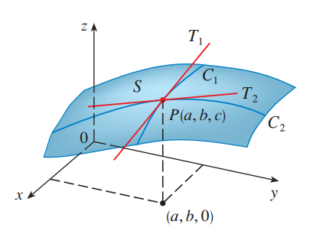

*Definición:* Si z=f(x,y) las primeras derivadas parciales de f con respecto a las variables x e y son las funciones definidas como:

 

Sea z = f(x,y), Se denomina **Derivada parcial de z con respecto a x, se denota: ** o bien *fx*

“La notación ** se debe al matemático alemán, Carl Gustav Jacobi”

**Derivada parcial de****z con respecto a y, se denota: ** o bien *fy*

Las derivadas parciales pueden calcularse utilizando las mismas reglas utilizadas para las derivadas ordinarias, solo, debemos tener en cuenta, lo siguiente:

Al calcular ** la variable y , se mantiene constante** **y la derivación se realiza solo con respecto a x.**

y al calcular ** la variable x, se mantiene constante y la derivación se realiza solo con respecto a y.**

-Ejemplos: Si f(x,y)= 4-x² -2y³, las derivadas parciales: fx= -2x fy= -6y²

-Para **derivar implícitamente ** por ejemplo**:**  x³ + y² + z³ = 1 ,

Derivamos en forma implícita con respecto a x teniendo en cuenta que y es constante.

3x² + 3z² .  = 0 luego ****= 

**DERIVADAS DE ORDEN SUPERIOR: (de segundo orden)**

Sea una función z=f(x,y) de dos variables, entonces sus derivadas parciales fx, fy son también funciones de dos variables , de modo que se toman sus derivadas parciales :

(fx)x o bien  , o bien Zxx (fx)y o bien  o bien Zxy

(fy)x o bien  o bien Zyx (fy)y o bien  o bien Zyy

Las derivadas parciales mixtas, son iguales.  = 

DIFERENCIAL TOTAL: dz=  dx +  dy

Recordamos:

**RELACIONES TRIGONOMETRICAS:**



**Funciones de la suma o diferencia de ángulos**

*Sen(x+y)=senx . cosyseny . cosx*

*Cos(x+y)= cosx . cosysenx . seny*

Tg(x+y)= 

**Funciones del doble de un Angulo:**

*Sen(2x)=2 . senx . cos x*

*Cos(2x)= 2 cos²x -1*

*Tg(2x)= *

**Funciones de la mitad de un angulo**

Sen(x/2)=  cos (x/2)= 

tg(x/2)= 

**Funciones potencia:**

Sen²x= ½. (1-cos2x) cos²x= ½.(1+cos2x)

**Suma , diferencia y producto de funciones:**

 



2.senx.seny= cos(x-y) – cos(x+y)

2.cos x. cos y= cos(x-y) + cos(x+y)

2.senx.seny= sen (x-y) + sen(x+y)

**PROPIEDADES DE LOS LOGARITMOS**: *definición:* a > 0 , a 1

Números reales : x, y , x>0, y>0, a>0, a 1

x>0

**Logaritmo decimal** tiene base 10, ,

**Logaritmo Natural**, tiene base e, (e

El logaritmo Natural, cumple las mismas propiedades que el logaritmo decimal.



**REGLAS DE DERIVACIÓN:**

constante *c*

Regla de la cadena:  *“ La derivada de lo exterior por la derivada de lo interior*

**TABLA DE DERIVADAS** (más utilizadas)

**FUNCIÓN DERIVADA FUNCIÓN DERIVADA**

 constante   *cosec x y’= - cosec x . cotg x*

  *y= sec x y’= sec x . tg x*

  *y= cotg x y’= - cosec²x*

   

   

   

   

  *Y = cos x*  

*y= tg x y’= sec² x*

**DERIVADA DIRECCIONAL**

Anteriormente vimos que las derivadas parciales son las tasas de cambio de la función z=f(x,y) en las direcciones que son paralelas al eje x o al eje y.

Con la derivada direccional, veremos como encontrar la tasa de cambio de f en una dirección arbitraria.

**El gradiente**  (del o nabla), de una función de dos variables se define:  cuyas derivadas parciales existen 

Para una función de tres variables: 

**Calculo de la derivada direccional:**

Si z=f(x,y) es una función diferenciable de x e y ,  es un vector unitario entonces:

Recordar el **vector unitario**: tiene modulo 1, se calcula:  (los puntos P, Q, determinan el vector PQ)

*Ejemplo:* Dado el plano que es perpendicular al plano xy y que pasa por los puntos P(2,1), Q(3,2) ¿Cuál es la pendiente de la recta tangente a la curva de intersección de ese plano con la superficie  en (2,1,17 ) en la dirección de Q?

Entonces PQ no es un vector unitario, por lo tanto:

 

Calculamos el gradiente: 

 en P(2,1)= 

Por lo tanto la pendiente es:  

**Plano tangente**

Anteriormente encontramos ecuaciones de rectas tangentes a graficas de funciones. En el espacio tridimensional podemos determinar las ecuaciones del plano tangente a superficies.

**El plano tangente en es aquel plano que pasa por P y que es perpendicular a **

**Ecuación del plano tangente:**

Sea  un punto sobre la grafica de  donde  entonces la ecuación del plano tangente es:



*Ejemplo*: Encontrar la ecuación del plano tangente a la grafica de la esfera  en (1,1,1)

Entonces: ** **







Reemplazando, obtenemos el plano tangente:

 es decir., x+y+z=3

** ANALISIS MATEMATICO III**

INGENIERIA EN INFORMATICA – 2° AÑO – PROF. KARINA DI FAZIO

**PRÁCTICA N° 2**

**Contenidos:**

* Derivadas de funciones de varias variables: Derivadas parciales, calculo, reglas, derivación implícita, sucesivas.
* Derivada direccional: Gradiente, plano tangente.

**Objetivos:** Que el alumno:

* Calcule derivadas de funciones de dos variables.
* Derive en forma explicita e implícita.
* Derive sucesivamente
* Calcule el gradiente y la ecuación del plano tangente.

**Actividades:**

**Cálculo de derivadas. derivadas parciales**: **Derivada direccional. Plano tangente**

**DERIVADAS DE 2 VARIABLES**

Calcular  para las siguientes funciones:

1) z = x² + y² 5) z = ln(ex +xy³)

2) z = 3x³ + 5y4 +7 6) z = 

3) z = xy² + x²y 7) z = e

4) z = x.lny + y².lnx 8) z = x exy

**DERIVADAS SUCESIVAS.(de 2° orden)** Calcular 

1) z = x4 + y4 + 3x²y³ 2) z = xy + ln(x+y)

**DERIVACION IMPLICITA**. 1) y 2) Calcular 

1) x³ + y² + z³ +3xyz = 2 2) y.cosx – xz² + 2xyz = y

1. **Si z = e y/x probar que x.zx + y.zy = 0 recordar: zx = **
2. **Si z = x2. e –x/y , probar que x.zx + y.zy = 2z**
3. **Si z = x3+y3 , probar que x.zx + y.zy = 3z**

**DERIVADA DIRECCIONAL:**

1. Determinar la derivada direccional de  en (1,1) en la dirección del vector unitario cuyo angulo con el eje x sea .
2. Encontrar la derivada direccional de  en (1,-1,2) en la dirección de v=6i+2j+3k
3. Encontrar la derivada direccional de las funciones en el punto indicado en la dirección dada:
4.  en (-1,1) , 
5.  en (3,-1) 
6.  en (1,-1,1), (0,3,3)
7. Encontrar la ecuación del plano tangente a la grafica del paraboloide:  en (1,-1,5)
8. Encontrar la ecuación del plano tangente a la grafica:
9. ** en (-2,2,1)**
10. **en (2,4,1)**

** ANALISIS MATEMATICO III**

INGENIERIA EN INFORMATICA – 2° AÑO – PROF. KARINA DI FAZIO

**GUIA TEORICA PARA LA PRÁCTICA N° 3**

**Optimización- Funciones de dos variables**

Una de dos variables tiene un **máximo local** en (a,b) , si **f(x,y) < f(a,b)** y si

f tiene un **mínimo local** en (a,b) ,si **f(x,y) >f(a,b)**

**Prueba de la segunda derivada:**

Si las derivadas parciales de segundo orden de f son continuas sobre un disco de centro (a,b) y fx(a,b)=0, fy(a,b)=0 , es decir (a,b) es un punto crítico de f:

D =  = (*f xx . fyy ) – (fxy)²*

*Si* ***D > 0 , fxx(a,b)>0 Mínimo local*** *f(a,b)*

*Si* ***D > 0 , fxx(a,b)< 0 Máximo local*** *f(a,b)*

*Si* ***D < 0*** *f(a,b) no es Máximo ni ,Mínimo local, es* ***punto silla.***

***Si D=0 este teorema no puede aplicarse para decidir si hay máximos o mínimos.***

*\*Considerar los ejemplos:*

*Ejemplo(1) : Hallar máximos y /o minimos de f(x,y)= 4x²+2y²-2xy-10y-2x*

*Ejemplo (2)* El costo total C por serie de producción en miles de dólares de cierta industria está dado por: C(x,y)= 3x² +4y² -5xy + 3x -14y + 20 en donde x denota el número de horas –hombre (en cientos) , y el número de unidades en miles del producto elaborados por serie . ¿Qué valores de x e y darían como resultado el costo total mínimo por serie de producción?

** ANALISIS MATEMATICO III**

INGENIERIA EN INFORMATICA – 2° AÑO – PROF. KARINA DI FAZIO

**PRÁCTICA N° 3****Optimización- funciones de dos variables**

**Contenidos:**

* Optimización. Máximos y mínimos libres, en funciones de dos variables.

**Objetivos:** Que el alumno:

* Calcule máximos y mínimos libres, en funciones de dos variables.
* Aplique el concepto de optimización a situaciones problemáticas.

**Actividades:**

1. Hallar los puntos críticos de las siguientes funciones y probar si cada uno de ellos es máximo o mínimo local.
2. f(x,y)= x² + y² - 2x +4y + 7
3. f(x,y)= 2x² -3y² +4x + 12y
4. f(x,y)= x³ + y² -3x -4y + 7
5. f(x,y)= 2x² + y² - ln (xy²)
6. Una empresa de informatica produce dos tipos de productos A y B. El costo diario total en dólares de producir x ¿unidades de A y Y unidades de B, está dado por:

C(x,y)= 250-4x-7y+0,2x²+0,1y² . Determinar el número de unidades de A y B que la empresa debe producir al día con el propósito de minimizar el costo total.

1. Si la empresa del ejercicio anterior (2) puede vender cada unidad de A a U$S 20 y cada unidad de B a U$S 16 . Encontrar los niveles de producción A y B que maximizarían las utilidades de la empresa. ¿Cuál es la utilidad diaria máxima?
2. Si x denota la producción de una empresa (en cientos) y Y la cantidad gastada (en miles de dólares) en los esfuerzos promocionales de vender el producto , entonces la utilidad de la empresa P (en miles de dólares) está dada por P(x,y)= 16x + 12y + 2xy –x² -2y² -7 ¿Qué valores de x e y producirán la utilidad máxima? ¿Cúal es la utilidad máxima?

** ANALISIS MATEMATICO III**

INGENIERIA EN INFORMATICA – 2° AÑO – PROF. KARINA

**PRÁCTICA N° 4 INTEGRADORA–**

**Contenidos:**

* Derivadas parciales. Calculo.
* Optimización. Máximos y mínimos libres, en funciones de dos variables.

**Objetivos:** Que el alumno:

* Calcule derivadas parciales de funciones de dos variables.
* Calcule máximos y mínimos libres, en funciones de dos variables.
* Aplique el concepto de optimización a situaciones problemáticas.

**Actividades:**

1. Calcular las **derivadas parciales y el diferencial total**: 
2. Z = xy. b) z = x.lny + y².lnx c) Z = xey + y e –x

d) z = 3e 2x - 5 ln y + 7 e) Z = cos (x + 4y) f) z = ex . cos x

1. Calcular  (**derivación implícita**) de :

a) x³+y²+x5 – 2xyz=3 b) Y. cos x = x² + y²

c) yz + x lny = z² d) x² + 2y² + 3z² = 1 e) ez = xyz

1. Determinar las segundas derivadas parciales de : (**derivadas sucesivas)**
2. Z = x4 + x² y³ - 2y³ b) z = sen (3x + y)
3. **Optimización.** Usando L unidades de mano de obra y K unidades de capital, la producción semanal total de una empresa está dada por: P(L,K)= 20K +32L +3 LK -2L²-2,5 K². Hallar el número de unidades de mano de obra y de capital que la empresa debe utilizar para maximizar su producción.

** ANALISIS MATEMATICO III**

INGENIERIA EN INFORMATICA – 2° AÑO – PROF. KARINA DI FAZIO

**PRÁCTICA N° 5 Integradora**

**Contenidos:**

* Funciones de dos variables, dominio.
* Limites y continuidad de funciones de dos variables.
* Derivadas parciales
* Optimización. Máximos y mínimos libres, en funciones de dos variables.

**Objetivos:** Que el alumno:

* Determine el dominio de funciones de dos variables grafica y analíticamente.
* Calcule limites de funciones de dos variables.
* Analice la continuidad de funciones de dos variables.
* Calcule máximos y mínimos libres, en funciones de dos variables.
* Aplique el concepto de optimización a situaciones problemáticas.

**Actividades:**

1. Determinar y representar gráficamente el dominio de las siguientes funciones:
2. f(x,y)=  b) f(x,y)= 
3. Analizar la continuidad analíticamente de las siguientes funciones:
4.  b) f(x,y)=
5. Calcular:  siendo z = x.e
6. Una empresa produce dos tipos de productos A y B . El costo de producir ambos artículos , esta dado por:C(x,y)= 200-3x-7y+0.3x²+0.1y² Determinar el número de unidades (x de A , y de B) de cada producto que debe producir la empresa a fines de obtener el mínimo costo total.

** ANALISIS MATEMATICO III**

INGENIERIA EN INFORMATICA – 2° AÑO – PROF. KARINA DI FAZIO

**GUIA TEORICA PARA LA PRÁCTICA N° 6 Integrales Dobles y triples**

**TABLA DE INTEGRALES** (más utilizadas)

**FUNCIÓN PRIMITIVA**

* ( kx + c*

  + c

**  + c

 + c

* - cos x + c*

* senx + c*

**INTEGRAL POR PARTES**: 

**Integrales dobles:**

Vamos a trabajar con integrales definidas para funciones de dos variables sobre regiones planas.

Si pensamos una función de dos variables cuyo dominio es un rectángulo cerrado, con lados paralelos a los ejes coordenados, el rectángulo puede escribirse como :

R=  donde los intervalos  representan los lados del rectángulo en el plano xy.

Consideramos una función f de dos variables definida sobre el rectángulo.

Suponemos que f(x,y)>0 . La grafica de f es una superficie con ecuación z=f(x,y) . El solido S se encuentra arriba del rectángulo .

El objetivo es hallar el volumen del sólido, para eso , aproximaremos el volumen bajo la superficie z=f(x,y) .Vamos a dividir el rectángulo R, en sub-rectángulos, tomamos un punto en cada uno, entonces podemos aproximar la parte de la superficie que está arriba del rectángulo mediante una delgada “columna”, luego, calculando el volumen de esta columna , se sigue el procedimiento para los demás sub-rectángulos , se suman los volúmenes de cada uno, de esta manera se obtiene una aproximación del volumen total.

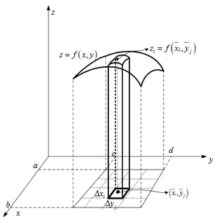Por lo tanto :

Si f(x,y) entonces el volumen V del sólido que está arriba del rectángulo R y debajo de la superficie z = f(x,y) es : V = 

**Integrales iteradas:**

Para calcular: =

Se integra primero con respecto a y a partir de c hasta d, luego respecto a x desde a hasta b.

(se trabaja de dentro hacia fuera)

**Teorema de Fubini:**

Si f es una función continua en el rectángulo R=  entonces, 

Considerar los *ejemplos*: 1)  2)

**Integrales sobre regiones generales:**

* Si f es continua sobre una región D **tipo I** tal que:

 entonces:



*Ejemplo*: Encontrar el volumen del solido que yace debajo del paraboloide , y arriba de la región D en el plano xy acotado por la recta y=2x , y la parábola y=x2

Entonces:

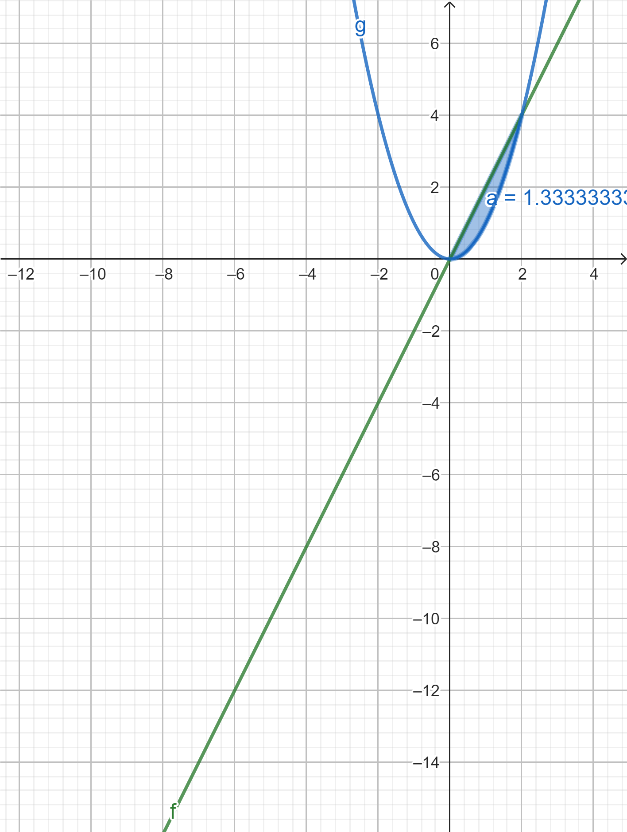

 Resolviendo, obtenemos: V=216/35

* Si f es continua sobre una región D **tipo II** tal que:

 entonces 

Considerando el ejemplo anterior:

 por lo tanto 

Calculamos:  obtenemos V=216/35

* La región rectangular, es tanto del tipo I como el II

 (gráficamente en el espacio tridimensional, sobre el eje x,  sobre el eje y)



**Integral triple**

Se define integrales simples, para funciones de 1 variable, integrales dobles para funciones de 2 variables, integral triple para funciones de 3 variables.

Para evaluar integrales triples:

Teorema de Fubini: f es continua sobre una caja rectangular entonces:



* **Se considera un solido E y su proyección sobre un plano del espacio tridimensional D.**

**Es decir:**

**Proyeccion sobre el plano XY (tipo I), sobre plano YZ (tipo II), sobre el plano XZ (tipo III)**

*La proyección del solido E sobre el plano D: **XY** , será una región del **tipo I**, entonces:



*La proyección del solido E sobre el plano D: **YZ** , será una región del **tipo II**, entonces:



*La proyección del solido E sobre el plano D: **XZ** , será una región del **tipo III**, entonces:



*Ejemplo*: Evaluar donde E es el tetraedro solido acotado por los cuatro planos: x=0, y=0, z=0, y x+y+z=1. *Consideramos la proyección sobre el plano xy*

Entonces, 

Planteamos:  resolviendo, obtenemos: 1/24

** ANALISIS MATEMATICO III**

INGENIERIA EN INFORMATICA – 2° AÑO – PROF. KARINA DI FAZIO

**PRÁCTICA N° 6 Integrales**

**Contenidos:**

* **Integrales dobles y triples**

**Objetivos:** Que el alumno:

* Calcule integrales dobles y triples
* Aplique los conceptos de integrales dobles y triples para calcular áreas y volúmenes.
* Represente gráficamente regiones dadas para el calculo de áreas y volúmenes.

**Actividades:**

1. Evaluar  como una región del tipo II

donde D es la región acotada por la recta y=x-1, y la parábola y2=2x+6. Graficar

1. Encontrar el volumen del tetraedro acotado por los planos x+2y+z=2, x=2y, x=0, z=0. (evaluar como una región del tipo I) Graficar
2. Evaluar la integral de f(x,y)=2xy sobre la región dada por y=x2+1, y=x. en 

Como una región del tipo I. Graficar

1. Evaluar la integral de f(x,y)= 8x+ey sobre la región dada por x=2y, x=y. en 

Como una región del tipo II. Graficar

1. Evaluar la región rectangular  Graficar
2. Evaluar  acotada por las graficas de y=1, y=2, y=x, y=-x+5 (considerar región del tipo II) . graficar
3. Emplear integral doble para determinar el área de la región acotada por las graficas y=x2, y= 8-x2, utilizar región tipo 1, graficar. Comparar con integral simple.
4. Evaluar  sobre la región acotada por las graficas x=y2, y= ½ x- 3/2 . utilizar región tipo I y tipo II, para comparar . graficar
5. Evaluar  sobre la región R en el primer cuadrante acotado por las graficas y=x2, x=0, y=4 . Utilizar región tipo II, (observar que no se puede evaluar como una región tipo I, ya que no tiene antiderivada.) graficar

10) Calcular:

a) b)  c)

d)  e)  f) 

**g)  h)  i) **

**Integral triple**

11)Utilizar integral triple para hallar el volumen del tetraedro T acotado por los planos x+2y+z=2, x=2y, x=0,z=0 , proyectar sobre el plano xy. Graficar

12) Encontrar el volumen del solido en el primer octante por las graficas z=1-y2, y=2x,x=3

13)Evaluar  sobre la región acotada por el plano**** utilizar región tipo I y tipo II,III para comparar . graficar

** ANALISIS MATEMATICO III**

INGENIERIA EN INFORMATICA – 2° AÑO – PROF. KARINA DI FAZIO

**GUIA TEORICA PARA LA PRÁCTICA N° 7**

**Ecuaciones Diferenciales:**

Una **ecuación diferencial ,** es una ecuación que contiene una función desconocida y una o mas de sus derivadas.

Una función f se llama solución de una ecuación diferencial si la ecuación satisface y=f(x) y sus derivadas se sustituyen en la ecuación.

Si se pide resolver la ecuación diferencial se espera hallar las soluciones posibles (nos da la solución general) , si tiene una condición inicial, nos dará la solución particular.

\**Considerar el ejemplo: y´= -x.y*

El **orden** de la ecuación diferencial indica la derivada de orden mas alto.

Y´ orden 1 y´´ orden 2 etc.

El **grado** de la ecuación diferencial es el mayor exponente con la que aparece la derivada que da el orden. Ejemplo: (y’’)4 – y´x+y5=cosx (E.D. de grado 4 ,orden 2)

**ECUACIONES DIFERENCIALES DE PRIMER ORDEN:**

**Variables separables:**

Son de la forma: 

Se separan de ambos lados las variables x e y, luego se integran ambos lados. Hallar y

**Lineales:**

Se puede escribir de la forma:  donde P(x) y Q(x) son funciones continuas.

Para resolverla: multiplicar ambos lados por el factor de integración: I(x)= e ,luego, integrar ambos lados. Luego, hallar y

**ECUACIONES DIFERENCIALES DE SEGUNDO ORDEN:**

Tienen la forma: ** Ecuaciones lineales**

P,Q,R,G son funciones continuas,

si **G(x)= 0 Ecuacion diferencial lineal homogénea de segundo orden.**

Si P,Q,R,G son funciones constantes: ** **

Se sabe que:  (r cte)  

Reemplazando en 

 sacamos factor común y obtenemos**:** 

Se construye una ecuación auxiliar (o ecuación característica) 

Hallamos las raíces de la ecuación auxiliar (con la formula resolvente de ecuaciones de segundo grado) y obtenemos las raíces reales disitntas: 

Asi que  , son dos soluciones de la ecuación.

Por lo tanto de manera similar obtenemos: (demostraciones en clases)

* **Si las raíces**  **de la ecuación auxiliar:**  **son reales distintas, entonces la solución general de la ecuación diferencial**  **es:** 
* **Si las raíces**  **de la ecuación auxiliar:**  **tiene solo una raíz real r, entonces la solución general de la ecuación diferencial**  **es:** 
* **Si las raíces**  **de la ecuación auxiliar:**  **son números complejos** **, entonces la solución general de la ecuación diferencial**  **es:** 

*Ejemplos:* Hallar la solución general de las ecuaciones diferenciales:

1. Ecuación auxiliar con raíces reales distintas: 
2. Ecuación auxiliar con raíces reales iguales: 
3. Ecuación auxiliar con raíces complejas: 

Para encontrar la **solución particular** de la ecuación diferencial de segundo orden, sujeta a una **condición inicial:**

* obtenemos la solución general y
* calculamos la primera derivada y´
* reemplazamos en y, y´, por la condición inicial (resolvemos el sistema de ecuaciones y obtenemos la solución particular.

** ANALISIS MATEMATICO III**

INGENIERIA EN INFORMATICA – 2° AÑO – PROF. KARINA DI FAZIO

**PRÁCTICA N° 7 Ecuaciones Diferenciales lineales de primer y segundo orden**

**Contenidos:**

* **Ecuaciones diferenciales lineales de primer y segundo orden.**

**Objetivos:** Que el alumno:

* Resuelva ecuaciones diferenciales de primer orden aplicando los métodos de variables separables y lineales.
* Resuelva ecuaciones diferenciales de segundo orden.
* Halle las soluciones particulares de una ecuación diferencial, dadapor una condición inicial.

**Actividades:**

Resolver las ecuaciones diferenciales de **primer orden:**

VARIABLES SEPARABLES:

1.  2)  3) 
2.  , satisface la condición inicial y(0)=2
3.  dejar expresada la solución en forma implícita 6) 
4. ( recordar reemplazo trigonométrico: sen(2x)= 2senx.cosx
5.  , luego encontrar la solución particular, que satisface la condición inicial y=2 , cuando x= 0

LINEALES

1.  10)  11) 

Resolver las ecuaciones diferenciales de **segundo orden**:

1. 
2. sujeta a la condición inicial 
3. 
4. 
5. 
6. 
7. 

** ANALISIS MATEMATICO III**

INGENIERIA EN INFORMATICA – 2° AÑO – PROF. KARINA DI FAZIO

**PRÁCTICA n° 8 INTEGRADORA**

**Contenidos:**

* **Integrales dobles y triples.**
* **Ecuaciones diferenciales lineales de primer y segundo orden.**

**Objetivos:** Que el alumno:

* Resuelva integrales dobles y triples.
* Resuelva ecuaciones diferenciales de primer orden aplicando los métodos de variables separables y lineales.
* Resuelva ecuaciones diferenciales de segundo orden.
* Halle las soluciones particulares de una ecuación diferencial, dadapor una condición inicial.

**Actividades:**

**Integrales dobles:** Evalúe la integral iterada:

1. ** 2)  3) **

**4)  5)  6) **

**Ecuaciones diferenciales:**

Resolver las ecuaciones diferenciales:

**Variables separables:**

1.  2) 3) 
2.  (recordar reemplazos trigonométricos ) 5) 

**Lineales**

1.  2)  3) 
2.  5) 

**Ecuaciones diferenciales de segundo orden:**

1. condición inicial  
2.  condición inicial 

**Integrales dobles:** Evalúe la integral iterada:

1. ** 2)  3) **

**4)  5)  6) **

7) 8)  9) 

10)  11) 12) 

Resolver las **Ecuaciones diferenciales**:

**Variables separables**:

1. y² dx - (1-x) dy = 0 b) (x²-4).y´= 3y c) x . (y²-1) dx + e –x² y dy = 0

**Lineales de primer orden:**

d)  e)  f) 

g)  h)  i) 

**Derivadas parciales**: Calcular: 

1. Z = 3x²-2xy³+8 b) 3xyz + z²-2x²y.z²=5 c) z = 
2. Z =  e) z = e –xy . cos(3x+y) f) z = ln(5xy²).8ln(3xy)+3x

**Derivadas sucesivas**.

Calcule las derivadas de segundo orden de:

a) z =  b) z = (x²+2y²)/lnx c) z= y.e xy  d) z = (2x+3y). e (4x+5y)

**Integrales dobles**

Calcular las integrales

1.  b) 
2.  d) 

**Ecuaciones diferenciales.** Encontrar la solución de la ecuación diferencial :

**-Variables separables-**

1.  condición inicialy(0)=-3
2. (x.cosx) = (2y + e 3y) y´ condición inicial y(0)=0
3. (x²+1) y´= xy

-**Lineales-**

1. Y´+  b) 
2. X²y´+ xy = 1 condición inicial y(1)=2

**Ecuación diferencial de Bernoulli**

Son de la forma:  donde *n*=0 o 1

La ecuación de Bernoulli es lineal.

Para otros valores de *n*, mostrar que la sustitución *u* = y 1-n transforma la ecuación de Bernoulli en la ecuación lineal. 

Usar el método anterior para resolver la ecuación diferencial: xy´+ y = -xy²

** ANALISIS MATEMATICO III**

INGENIERIA EN INFORMATICA – 2° AÑO – PROF. KARINA DI FAZIO

**GUIA TEORICA PARA LA PRÁCTICA N°** 9

**Transformada de Laplace**

Cuando vimos diferenciación e integración, podemos observar que al derivar una función o integrarla, obtenemos otra función, es decir se transforma en otra función.

Vemos ahora otro tipo de transformación, la Transformada de Laplace.

**Sea una función f definida para . Entonces, la integral:**

**L**

Donde: 

Función original, Función imagen o transformada de Laplace

 núcleo de la T.**l.**

**Es la transformada de Laplace de f, si es convergente (si existe el limite)**

*Ejemplo (1)*Por definición: LEvaluar: L(1)

Entonces, L(1)=  siempre que s > 0 (la integral diverge si s<0)

**Teorema: Transformada de algunas funciones básicas:**

 

 n=1,2,3…. 

 



**Propiedades**

* **Linealidad:**

** derivadas**

** integrales**

* 
* Si L es una transformación lineal , para una combinación de funciones:

 siempre que ambas convergan

*Ejemplo (1):* 

*Ejemplo (2)* 

**Condiciones suficientes para la existencia de **

Si f es una función continua por tramos en y de orden exponencial: es decir:  para toda **,** constantes: c,** ,** entonces existe  para 

Si f es continua por partes en **y de orden exponencial y F(s)= entonces**

*Ejemplo*, Evaluar donde 

Entonces, **=**

**Transformada de derivadas:**

**1)**

**2) **

**Teorema: Si son continuas**  en y de orden exponencial y si **es continua por tramos en**  entonces:



**Ecuaciones diferenciales**

*Ejemplo*: Utilizar transformada de Laplace para resolver:

** **

(Desarrollo en clases)

** ANALISIS MATEMATICO III**

INGENIERIA EN INFORMATICA – 2° AÑO – PROF. KARINA DI FAZIO

**PRÁCTICA N°** 9

**Transformada de Laplace**

**Contenidos: Transformada de Laplace**

**Objetivos:** Que el alumno:

* Evalue una función aplicando la definición de transformada de Laplace.
* Resuelva ecuaciones diferenciales aplicando transformada de Laplace,

**Actividades:**

1. Utilizando la definición de transformada de Laplace, evaluar: zill 296
2. L(t)
3. 
4. 
5. Utilizar transformada de Laplace para resolver las ecuaciones diferenciales:
6. 
7. ** **
8. ** **
9. ** **
10. ** **

** ANALISIS MATEMATICO III**

INGENIERIA EN INFORMATICA – 2° AÑO – PROF. KARINA DI FAZIO

**GUIA TEORICA PARA LA PRÁCTICA N° 10 Series de Fourier**

Sea f(x) definida en un intervalo  y fuera de este intervalo por  es decir, supongamos que f(x) tiene periodo 2L. La serie de Fourier de f(x) se define por:



donde los coeficientes de Fourier son: 

  n=0,1,2,…..

Si f(x) tiene periodo 2L los coeficientes :  se pueden determinar por:

  donde 

Para determinar  en la serie de Fourier, se utiliza las fórmulas de cálculo de los coeficientes con n=0., nos queda:

Recordemos:

* Función f(x) es impar se f(-x)=-f(x) ej. Y=x3, y=senx, etc
* Función f(x) es par si f(-x)=f(x) ej y=x2, y=cosx, etc

En la serie de Fourier de una función impar solo pueden aparecer términos de seno., en cambio en la serie de Fourier de una función par solo pueden haber términos de coseno.

**Serie de Fourier en senos y cosenos**

Cuando se desea tener una serie de senos y cosenos, la función a que corresponde esta en general definidad en el intervalo  , es decir, en la mitad del intervalo se dice que es una serie de medio intervalo.

Una serie de solo seno: 

Una serie de solo cosenos: 

**Notacion compleja para la serie de Fourier**

 

La serie de Fourier se puede escribir:

 donde 

f(x) es continua y periódica en ,con periodo 2L (cumplen las condiciones de Dirichlet)

** ANALISIS MATEMATICO III**

INGENIERIA EN INFORMATICA – 2° AÑO – PROF. KARINA DI FAZIO

**PRÁCTICA N° 10 Series de Fourier**

**Contenidos: Series de Fourier**

**Objetivos:** Que el alumno:

* Desarrolle una serie de Fourier.
* Represente gráficamente una serie de Fourier en un periodo dado.

**Actividades:**

1. Dada f(x)= periodo 10

(*recordar:* periodo P= 2L, intervalo c: c+2L)

1. Representar gráficamente f(x)
2. Escribir la serie de Fourier
3. Desarrollar f(x)=x2 , en serie de Fourier
4. El periodo
5. Representar graficamente f(x)
6. Dadas las funciones, representar gráficamente:
7. periodo 6
8. periodo
9. Desarrollar en serie de Fourier de cosenos : f(x)= sen x

**A CONTINUACION: PRACTICAS ADICIONALES**

* CONICAS (REVISION)
* CUADRICAS
* FUNCIONES VECTORIALES

…………………………………………………………………………………………………………………………..

** ANALISIS MATEMATICO III**

INGENIERIA EN INFORMATICA – 2° AÑO – PROF. KARINA DI FAZIO

**GUIA TEORICA PARA LA PRÁCTICA N ° 11**

**SECCIONES CONICAS-SUPERFICIE CUADRICA**

Apolonio de Perga fue un gran geómetra, se ocupó de las secciones cónicas.

Demuestra que la circunferencia, elipse, hipérbola, parábola, pueden determinarse al cortar una superficie cónica circular recta con planos de distinta inclinación, de ahí que estas curvas son llamadas cónicas.

*Definición:* Superficie cónica es la superficie generada por una recta denominada generatriz, que se mueve de tal manera que siempre pasa por una curva plana fija llamada directriz, y por un punto fijo que no pertenece al plano de la curva , al que se denomina vértice.

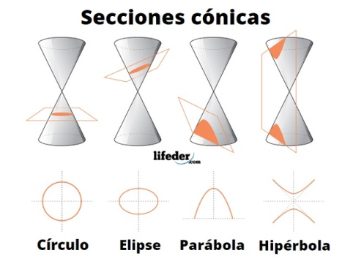

**CIRCUNFERENCIA:**

Es el lugar geométrico de los puntos P del plano que equidistan de un punto fijo C de ese plano, llamado centro. La distancia entre P y C es el radio.

**Ecuación ordinaria de la circunferencia:**

 centro  radio 

Desarrollando los cuadrados , obtenemos la

**Ecuación general de la circunferencia:**

 *A,B,C* ctes

( Realizamos la demostración en clases)

**ELIPSE**

Es el lugar geométrico de los puntos del plano para los cuales se cumple que la suma de sus distancias a dos puntos fijos de ese plano, denominados focos, permanece constante y es mayor que la distancia entre los focos.

**La ecuación ordinaria de la elipse**

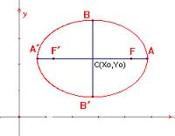 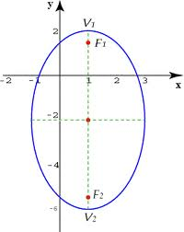

 

Centro 

focos: a² - b² = c² focos: b² - a² = c²

con centro en el origen:

 

**Elementos de la elipse**:

Vértices , a y b

distancia focal 2c

diámetro mayor 2a

diámetro menor 2b

**Ecuación general** 

(Realizamos las demostraciones en clases)

**HIPERBOLA**

Es el lugar geométrico de los puntos del plano para los cuales el valor absoluto de las diferencias de sus distancias a dos puntos fijos, denominados focos, es constante y menor que la distancia entre los focos.

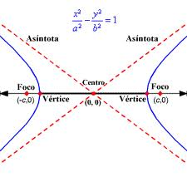 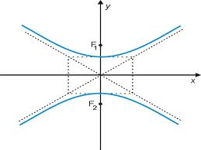

 

Centro 

focos c² = a² + b²

asíntotas: asíntotas:

 

**con centro en el origen:**

 

**Elementos de la hipérbola:**

Vértices a y b

distancia focal 2c eje real 2a eje imaginario 2b

asíntotas: asíntotas:

 

Ecuación general 

(Realizamos las demostraciones en clases)

**PARABOLA**

Es el lugar geométrico de los puntos del plano, que equidistan de una recta denominada directriz y de un punto fijo exterior a la parábola llamado foco.

**Ecuación ordinaria de la parábola:**

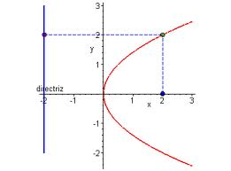 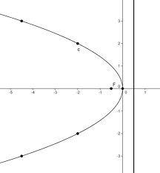 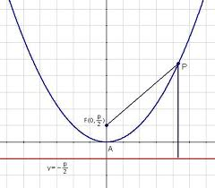 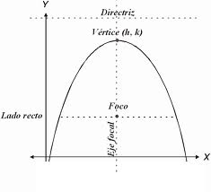

(y – y0)² = 2P (x– x0) (y – y0)² = - 2P (x– x0) (x – x0)² = 2P (y – y0) (x – x0)² = - 2P (y – y0)

P es la distancia del foco a la directriz vértice (x0,y0)

(Realizamos las demostraciones en clases)

**CILINDROS Y ESFERAS**

Utilizaremos el termino cilindro para referirnos al cilindro recto circular.

Si C es una curva (directriz) en un plano y L una recta no paralela al plano, entonces el conjunto de todos los puntos (x,y,z) generado al mover una línea que recorra a C paralela a L se denomina

Cilindro.

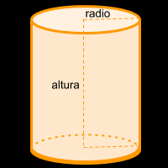

Una **Esfera** es el conjunto de todos los puntos P(x,y,z) en el espacio tridimensional que son equidistantes de un punto fijo llamado centro.

**Ecuación de la esfera**:  centro (x0,y0,z0) radio r

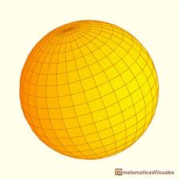

**SUPERFICIES CUADRICAS:**

Es la grafica de una ecuación de segundo grado en tres variables.

La ecuación general es:

 (A,B.C.D.,,,,,J ctes)

*Ejemplos:*

Realizar el grafico de la superficie cuadrica:  Utilizar las trazas.

Si z=0 se encuentra la traza en el plano xy, es: x²+y²/9=1, es la ecuación de la elipse.

(en general se considera la traza en el plano z=k, lo cual quedara: x²+y²/9+k²/4=1)

De manera similar encontramos las trazas verticales, son también elipses.

X=0, y²/9+z²/4=1 , es decir: x=k y²/9 + z²/4 + k² = 1

si y=0 x²+z²/4=1 es decir y=k x² + z²/4 + k²/9 = 1

Se llama **elipsoide** porque todas sus trazas son elipses.

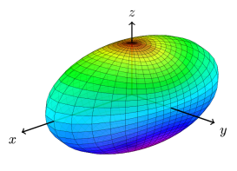

**PARABOLOIDE ELÍPTICO**

Utilizar las trazar para graficar: z= 4x²+y²

Si x=0 se obtiene z=y² de modo que en el plano yz corta a la superficie en una parábola.

( Si se escribe x=k cte se obtiene z=y²+4k²)

De manera similar y=0 se obtiene z=4x² parábola

(si y=k, z=4x²+k²)

Si z=k, se obtiene k=4x²+y² una familia de elipses.

Como resultado de las trazas elipticas y parabolicas se obtiene paraboloide elíptico.

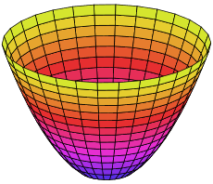

**PARABOLOIDE HIPERBOLICO:**

Graficar la superficie: z= y²-x²

Las trazas en los planos verticales: x=k son las parábolas z = y²-k² y se abren hacia ariiba.

Las trazas y=k son las parábolas z=-x²+k² se abren hacia abajo.

Las trazas z=k , y²-x²=k son una familia de hipérbolas.

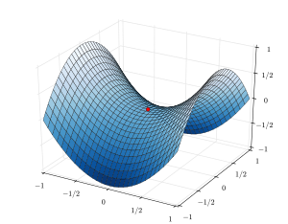

**CONO**

Las trazas horizontales son elipses. Las trazas verticales en los planos x=k y=k son hipérbolas si k0 ´pero son pares de rectas si k=0



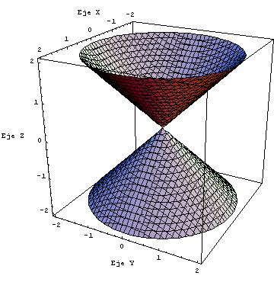

**HIPERBOLOIDE DE UNA HOJA**

Las trazas verticales son elipses e hipérbolas.



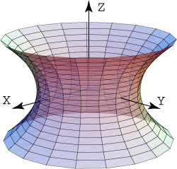

**HIPERBOLOIDE DE DOS HOJAS**

Las trazas horizontales en z=k son elipses. Las trazas verticales son hipérbolas Los signos – indican las dos hojas.



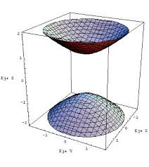

** ANALISIS MATEMATICO III**

INGENIERIA EN INFORMATICA – 2° AÑO – PROF. KARINA DI FAZIO

**PRÁCTICA N° 11 SECCIONES CONICAS- SUPERFICIES CUADRICAS**

**Contenidos:**

* **Secciones conicas y cuadricas**

**Objetivos:** Que el alumno:

* Identifique mediante su formula la sección cónica o cuadrica correspondiente.
* Represente gráficamente una cónica y una cuadrica.

**Actividades:**

**CIRCUNFERENCIA**

1. Hallar la ecuación de la circunferencia con centro (2,-3) y radio r = 2 graficar
2. Expresar en forma general las circunferencias:

a) (x-2)² + (y+1)²=9 b) (x-4)²+ (y+3)² = 25 graficar

1. Hallar la ecuación canónica de la circunferencia:
   1. x²+y²-6x+2y+9=0 b) x²+y²+2x-6y+1=0

**ELIPSE:**

1. Realizar el grafico de las siguientes elipses, indicar vértices , focos.

 

 

**HIPÉRBOLA**

1. Graficar las hipérbolas, hallar las ecuaciones de las asíntotas:

 

 

**PARÁBOLA:**

1. Graficar las parábolas: a) (y-3)² = 6(x+2) b) (x-3)²=12(y+2)

7) Hallar la ecuación de la parábola:

a) foco (4,0) directriz: D : X = 2 b) foco F: (-3,0) D: X = 6

**SUPERFICIES CUADRICAS**

1. Utilizar las trazas para bosquejar la superficie:
   1. X= y² + 4z²
   2. X²=y² + 4z²
   3. –x²+4y²-z²=4
   4. 36x²+y²+36z²=36
   5. 4x²+y²+4z²-4y-24z+36=0
   6. Y=z²-x²

** ANALISIS MATEMATICO III**

INGENIERIA EN INFORMATICA – 2° AÑO – PROF. KARINA DI FAZIO

**GUIA TEORICA PARA LA PRÁCTICA N° 12**

**FUNCIONES VECTORIALES**

Una función vectorial “**r**” es una función cuyo dominio es el conjunto de los numero reales y cuyo codominio o rango es un conjunto de vectores.

Para cada numero **“t”** en el dominio de **r** hay un único vector **v3** que se denota **r(t)**

Con respecto a la variable independiente t , en general se usa esta letra porque denota el tiempo en varias aplicaciones de la funciones vectoriales)

Si f(t), g(t), h(t) son las componentes del vector r(t) entonces f,g,h son funciones de valores reales llamadas funciones componentes de r y se pueden escribir:



*Ejemplo:*

Si 

entonces las funciones componentes son:   

**El dominio de r** , es decir el dominio de f(t), g(t), h(t) será:

Dominio de g(t) dominio de h(t)

 t

por lo tanto el dominio de **r** es 

**LIMITE DE FUNCIONES VECTORIALES**

El límite de una función vectorial **r** se define obteniendo los limites (si existen) de sus funciones componentes

Si  entonces

También se utilizan las mismas propiedades de los limites.

*Ejemplo:*

Siendo: 

Calcular

Por lo tanto:   
 =

= i + k

**CONTINUIDAD DE UNA FUNCIÓN VECTORIAL**

Una función vectorial r es continua en a si: 

Es decir r es continua en a, si y solo si, sus funciones componentes f,g,h son continuas en a

**CURVAS EN EL ESPACIO:**

Si f,g,h, son continuas de valores reales sobre un intervalos I, entonces , el conjunto C de todos los puntos (x,y,z) en el espacio:

x=f(t), y=g(t), z=h(t) se llama curva en el espacio o curvas parametricas de C , t se llama parámetro.

***Ecuaciones paramétricas de la recta: L que pasa por el punto P0(x0,y0,z0) y es paralela al vector v=(a,b,c) x=x0+at y= y0+bt z=z0+ct***

*Ejemplo1*

Describir la curva que define la función vectorial:

**

Entonces:

Las ecuaciones parametricas son:

X= 1+t y= 2+5t z= -1+6t

Son ecuaciones parametricas de una recta que pasa por el punto (1,2,-1) es paralela al vector 

**El segmento de recta r0 a r1 se determina mediante la ecuación vectorial:**

**R(t)= (1-t)r0 + t r1 **

*Ejemplo 2*

Determinar la ecuación vectorial y las ecuaciones parametricas del segmento rectilíneo que une el punto P(1,3-2) con el punto Q(2,-1,3)

Entonces:

r(t)=(1-t).(1,3,-2)+t(2,-1,3) resolviendo

r(t)=(1+t, 3-4t,-2+5t)

las ecuaciones parametricas: x=1+t y= 3-4t z= -2+5t 

**DERIVADAS DE FUNCIONES VECTORIALES:**

La derivada **r´**de una función vectorial **r** está definida de la misma manera que para funciones de valores reales.



Si 

donde f.g.h son funciones derivables



**El vector r´(t) es el vector tangente** a la curva que esta definida por **r** en el punto **P.**

El vector tangente unitario indica la dirección de la curva.

 donde 

**La recta tangente a la curva** **C** en **P** se define como la recta que pasa por **P** y es paralela al

vector tangente r´(t).

*Ejemplo:*

a) Calcular la derivada de r(t)= (1+t³) **i**  + te-t **j** + sen2t **k**

Entonces:

r´(t ) = 3t² **i** + (1-t)e –t **j** + 2 cos 2t **k**

b) Determinar el vector tangente unitario en el punto donde t=0

Entonces: r(0)= **i**  r´(0)= **j +** 2**k** el vector tangente unitario en el punto (1,0,,0) es



**INTEGRALES**

La integral definida de una función vectorial continua r(t) se puede definir casi de la misma manera que para funciones de valroes reales, excepto que la integral es un vector.



Es decir que se puede evaluar la integral de una función vectorial integrando cada función componente.

*Ejemplo*

Si r(t)= 2 cost i + sent j + 2t k

Entonces:



 donde c es el vector constante de integración

**LONGITUD DE ARCO**

Recordemos que la **longitud de curva plana** con ecuaciones parametricas x= f(t), y=g(t) 



**La longitud de curva en el espacio** se define:



Ambas se pueden expresar como:



Para el caso de curvas planas: 



Para curvas en el espacio : 



*Ejemplo:*

Calcular la longitud de arco (curva) de la hélice circular de la ecuación vectorial:

r(t)= cost i + sent j + t k

desde el punto (1,0,0) hasta el punto (1,0,2π) describe el parámetro 

entonces:

r´(t)= -sent i + cost j + k

*recordar que: sen²t+cos²t=1





**CURVATURA**

La curvatura de C en un punto es una medida de que tan rápido cambia la curva de dirección en ese punto.

Una curva se llama suave si tiene una parametrizacion suave, una curva suave no tiene puntos agudos o cúspides., cuando gira alrededor de la tangente lo hace en forma continua.

La curvatura de la curva dada por la función vectorial r es:



**La curvatura de una curva plana y=f(x)**



*Ejemplo:*

Calcular la curvatura de r(t)= (t,t²,t³) en el punto general

Entonces:

R´(t)= (1,2t,3t²) r´´(t)= (0,2,6t)



r´(t) X r´´(t)= 



 

En el punto (0,0,0,) por ejemplo, t=0 la curvatura es k(0)=2

** ANALISIS MATEMATICO III**

INGENIERIA EN INFORMATICA- INGENIERIA INFORMATICA – 2° AÑO – PROF. KARINA DI FAZIO

**PRÁCTICA N° 12 FUNCIONES VECTORIALES**

**Contenidos:**

* Funciones vectoriales y dominios
* Limites, continuidad, derivadas e integrales de funciones vectoriales.

**Objetivos:** Que el alumno:

* Calcule de funciones vectoriales: limite, derivadas e integrales
* Analice la continuidad de funciones vectoriales
* Aplique el concepto de funciones vectoriales.

**Actividades:**

1. Determinar el dominio de las funciones vectoriales:

a) b) 

1. Determinar la longitud de la curva:
2.  
3. Determinar el vector tangente unitario:
4.  b) 
5. Calcular la curvatura:  en (1,1,1)
6. Calcular los limtes:
7. 
8. )
9. Determinar si la función vectorial es continua: 
10. Determinar r´(t) y r´´(t) para las funciones vectoriales
11.  b)  
12. Calcular las integrales
13.  b) 
14. 